Уважаемые налогоплательщики!
С 01 января 2021 изменяются реквизиты получателя денежных средств при уплате налогов, страховых взносов, cборов и иных обязательных платежей в бюджетную систему Российской Федерации, администрируемых налоговыми органами: номер казначейского счета, номер единого казначейского счета, наименование банка получателя, БИК банка получателя.
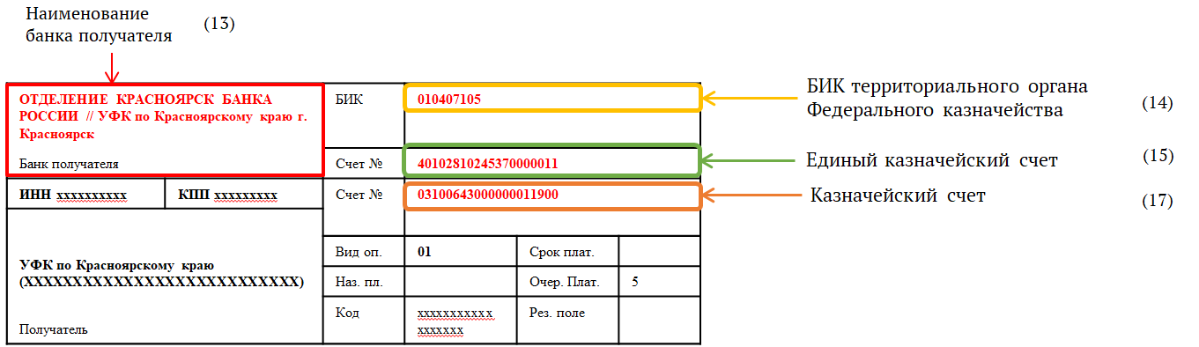
Вся информация о реквизитах казначейских счетов размещена на официальном сайте Управления Федерального казначейства по Красноярскому краю в сети интернет по адресу http://krasnoyarsk.roskazna.ru в подразделе «Система казначейских счетов» раздела «Документы» в таблице соответствия казначейских счетов, действующим банковским счетам.
Обращаем внимание, что Приказом Минфина России от 14.09.2020 № 199н внесены изменения в Приказ Минфина России № 107н «Об утверждении Правил указания информации в реквизитах распоряжений о переводе денежных средств в уплату платежей в бюджетную систему Российской Федерации», вступающим в силу с 1 января 2021 года.
Кроме того, с 01.01.2021 на территории Красноярского края вводятся изменения в коды ОКТМО:
Межрайонные ИФНС России по Красноярскому краю (ИНН и КПП) | Место нахождения инспекции | Муниципальные образования, на территории которых мобилизуются денежные средства от уплаты налога (сбора) до 01.01.2021 | Код ОКТМО, применяемый в бюджетном процессе до 01.01.2021 | Муниципальные образования, на территории которых мобилизуются денежные средства от уплаты налога (сбора) с 01.01.2021 | Код ОКТМО, применяемый в бюджетном процессе с 01.01.2021
Межрайонная инспекция Федеральной налоговой службы № 4 по Красноярскому краю ИНН 2443024406 КПП 244301001 | г.Ачинск | Тюхтетский район | 04655000 | Тюхтетский муниципальный округ (Закон Красноярского края от 20.02.2020 №9-3646) | 04555000
 |  | Верх-Четский сельсовет | 04655404
 |  | Зареченский сельсовет | 04655407
 |  | Красинский сельсовет | 04655410
 |  | Лазаревский сельсовет | 04655412
 |  | Леонтьевский сельсовет | 04655413
 |  | Новомитропольский сельсовет | 04655416
 |  | Поваренкинский сельсовет | 04655422
 |  | Тюхтетский сельсовет | 04655425
 |  | Чиндатский сельсовет | 04655428

